**01418212-65 : ชุดปฏิบัติการ 16 ก.ค. 67 ตอนที่ 1**

**การทดลองที่ 1** คำนวณพื้นที่วงกลมกันเถอะ!!!!

1 /* File Name: Lab_01.c */

2 #include “stdio.h”

3 #include “conio.h”

4 #define PI 3.142

5 main()

6 {

7 float radius, area;

8 area = 0;

9 printf(“Enter radius of circle :”);

10 scanf(“%f”, radius);

11 area = PI * radius * radius;

12 printf(“The area of circle is : %f \n”, area);

13 getch();

14 } /* End of Program */

-----------------------------------------------------------------------------

1. ให้นิสิตอ่านโปรแกรมด้านบนนี้และอธิบายทีละบรรทัด

7. ตัวแปรทศนิยม

8. area = 0

9.แสดงผล

10. ให้ใส่ค่า ทศนิยม และค่าจะไปอยู่ในตัวแปร radius

11. area = PI * radius * radius

12. แสดงผลของ area

(2) จงแสดงผลลัพธ์ของโปรแกรมข้างต้นนี้

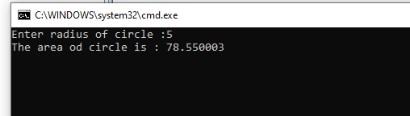

1. ให้ทดลองนำบรรทัดที่ 8 ออกและทดลองรันโปรแกรม ผลที่ได้คือ

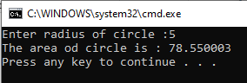

(4) ให้ทดลองแก้ไขโปรแกรมบรรทัดที่ 7 โดยพิมพ์ข้อความนี้แทน  
 int radius, area; และรันโปรแกรม ผลที่ได้คือ

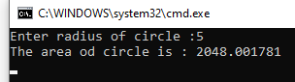

(5) ให้นิสิตทดลองเปลี่ยนข้อมูลบรรทัดที่ 10 เป็น   
 scanf(“%d”, radius); และรันโปรแกรม ผลที่ได้คือ

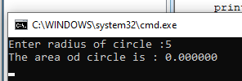

(6) ลบข้อมูลบรรทัดที่ 4 และเพิ่มข้อความ float PI=3.142 ต่อจากบรรทัดที่ 7   
 และรันโปรแกรม ผลที่ได้คือ

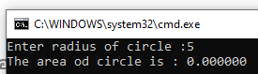

(7) นิสิตจงอภิปรายสรุปผลการศึกษาโปรแกรมดังกล่าว พอสังเขป

: ต้องใช้ตัวเลขทศนิยมในการรับค่าและหาค่า จึงจะสามารถหาพื้นที่วงกลมได้

**การทดลองที่ 2** ทดลองแปลงข้อมูลของคำสั่ง printf ดูซิเอ้อออ

1 /* File Name: Lab_02.c */

2 #include <stdio.h>

3 #include <conio.h>

4 main()

5 {

6 printf(“The value 45 formatted by type d is %d. \n”, 45);

7 printf(“The value 45 formatted by type X is %X. \n”, 45);

8 printf(“The value 45 formatted by type f is %f. \n”, 45);

9 printf(“The value 65 formatted by type c is %c. \n”, 65);

10 printf(“The value 45 formatted by type E is %E. \n”, 45);

11 }

-----------------------------------------------------------------------------

(1) ให้นิสิตอ่านโปรแกรมด้านบนนี้และอธิบายทีละบรรทัด

6. %d คือการรับค่าของ จำนวนยเต็ม

7. %x คือการรับค่าของ เลขฐาน 16

8. %f คือการรับค่าของ เลขทศนิยม

9. %c คือการรับค่าของ ตัวอักษร

10. %E คือการรับค่าของ เลขทศนิยมในรูปแบบยกกำลัง

(2) จงแสดงผลลัพธ์ของโปรแกรมข้างต้นนี้

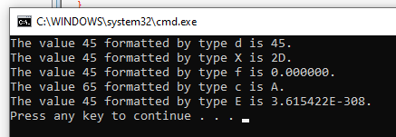

(3) ทดลองเปลี่ยนคำสั่งบรรทัดที่ 9 ดังนี้

(3.1) printf(“The value 10 formatted by type c is %c. \n”, 10);  
 ผลลัพธ์ที่ได้คือ 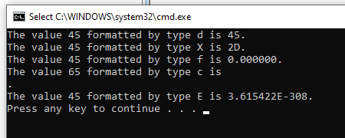

(3.2) printf(“The value 86 formatted by type c is %c. \n”, 86);  
 ผลลัพธ์ที่ได้คือ 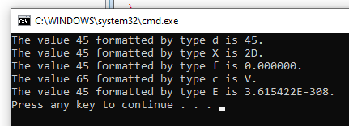

(4) นิสิตจงอภิปรายสรุปผลการศึกษาโปรแกรมดังกล่าว พอสังเขป

เป็นโปรแกรมไว้ดูว่า % ต่างๆในภาษาซีเอาไว้ทำอะไร

และการใช้ %C จะเรียงตามเลข Asagi

**การทดลองที่ 3** แปลงอีกสักรอบสิ!!!

1 /* File Name: Lab_03.c */

2 #include <stdio.h>

3 #include <conio.h>

4 main()

5 {

6 int d1, d2, d3;

7 d1 = 32;

8 d2 = 128;

9 d3 = 250;

10 printf(“Decimal\tOctal\tHexadecimal\n”);

11 printf(“%d\t%o\t%x\n”,d1,d1,d1);

12 printf(“%d\t%o\t%x\n”,d2,d2,d2);

13 printf(“%d\t%o\t%x\n”,d3,d3,d3);

14 }

-----------------------------------------------------------------------------

(1) ให้นิสิตอ่านโปรแกรมด้านบนนี้และอธิบายทีละบรรทัด

6 ประกาศตัวแปร

7 8 9 แทนค่าในตัวแปรแต่ละตัว

10 แสดงผลบนหน้าจอ

11 แสดงผลบนหน้าจอ และแสดงค่าของตัวแปร d1 ตามฟังก์ชันที่กำหนด

12 แสดงผลบนหน้าจอ และแสดงค่าของตัวแปร d2 ตามฟังก์ชันที่กำหนด

13 แสดงผลบนหน้าจอ และแสดงค่าของตัวแปร d3 ตามฟังก์ชันที่กำหนด

(2) จงแสดงผลลัพธ์ของโปรแกรมข้างต้นนี้

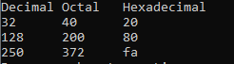

(3) นิสิตทดลองแก้ไขค่าตัวแปรในบรรทัดที่ 7, 8 และ 9 ดังนี้

(3.1) d1 = 2; d2 = 5; d3 = 56; รันโปรแกรมและแสดงผลลัพธ์

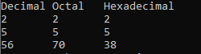

(3.2) d1 = 20; d2 = 50; d3 = 16; รันโปรแกรมและแสดงผลลัพธ์

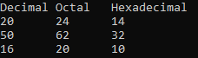

(3.3) d1 = 298; d2 = 25; d3 = 63; รันโปรแกรมและแสดงผลลัพธ์

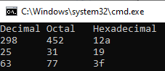

**การทดลองที่ 4** สัญลักษณ์แบบนี้ “\” คืออะไร?

1 /* File Name: Lab_04.c */

2 #include <stdio.h>

3 #include <conio.h>

4 main()

5 {

6 printf(“The first line. \n”);

7 printf(“\tThe one Tab is used. \n”);

8 printf(“\t\tThe two Tab is used. \n”);

9 printf(“Single quote : \’ \n”);

10 printf(“Double quote : \” \n”);

11 printf(“The output of 0x41 in hexadecimal : \x41 \n”);

12 }

-----------------------------------------------------------------------------

(1) ให้นิสิตอ่านโปรแกรมด้านบนนี้และอธิบายทีละบรรทัด

6. แสดงข้อคววาม The first line. บนหน้าจอ

7. แสดงข้อความ The one Tab is used. มีการ Tap ข้อความและขึ้นบรรทัดใหม่

8. แสดงข้อความ The two Tab is used. มีการ Tap 2 ครั้งและขึ้นบรรทัดใหม่

9. แสดงข้อความ ’ บนหน้าจอ โดยใช้ฟังก์ชัน \’ เพื่อแสดงผล

10. แสดงข้อความ “ บนหน้าจอ โดยใช้ฟังก์ชัน \” เพื่อแสดงผล

11 แสดงข้อความ The output of 0x41 in hexadecimal : และใช้ฟังก์ชัน \x เพื่อแสดงผลเลขฐานสิบหก

(2) จงแสดงผลลัพธ์ของโปรแกรมข้างต้นนี้

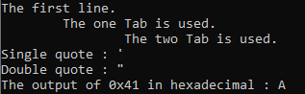

(3) จงเขียนโปรแกรมเพื่อแสดงผลผ่านหน้าจอโดยมีข้อความดังนี้

“Kasetsart University”

‘Kasetsart University’

** Faculty of Liberal Arts and Sciences **

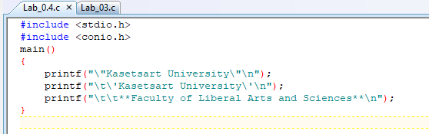

**การทดลองที่ 5** อยากลองเขียนโปรแกรมแล้วนะจ๊ะ!!!! หร๊าสส์

(1) สมมติว่า

int x = 40;

float y = 1240.56;

ถ้า x * y ผลลัพธ์จะแปลงเป็นชนิดข้อมูลใด

เป็นทศนิยม

(2) จงเขียนโปรแกรมรับจำนวนตัวเลขทศนิยม แล้วคำนวณหาค่าตามสมการต่อไปนี้

y = x*x + 2*x + 3

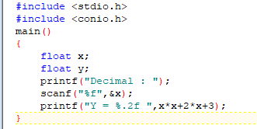

(3) จงเขียนโปรแกรมรับข้อมูลชนิด char แล้วแสดงรหัสแอสกรีของอักขระตัวนั้น ตัวอย่างเช่น ป้อน B ผ่านทางแป้นพิมพ์ จะได้รหัสแอสกรีเป็น 66 ดังตัวอย่างต่อไปนี้

Please input a alphabetic : B

ASCII CODE : 66

